前言
拼圖是一項老少咸宜的遊戲，學童在拼圖的遊戲過程中不但能享受到遊戲的快樂，同時也有助於培養其獨立思考與解決問題的能力。然而一般坊間的拼圖多是以平面為主，用以完成一幅既定的圖案，故為了增加挑戰性與難度，此土石流防災拼圖的底圖與完成圖將以兩種畫面來做設計，相較於一般拼圖來的更需要較高的邏輯思考與空間概念，期以在拼圖遊戲中學習，培養學童的觀察力，進而刺激腦力，與訓練邏輯能力。
而在土石流防災拼圖的圖案構圖與設計上，包含了下列宣導內容大綱，原本所看到的底圖圖案只能做為參考，至於之後會發生什麼事和變化，需要等拼完才能知道答案：
- 瞭解圖上平時與災時的變化與對照
- 從圖上認識災害潛勢的影響範圍→哪些是保全住戶
(崩塌、地滑、土石流、河岸淘刷等)
- 認識主要的防災措施與應變作為
(避難處所開設、指揮中心成立、交通管制等)

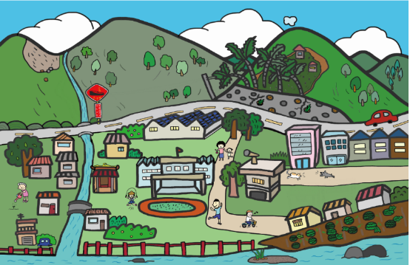
框內
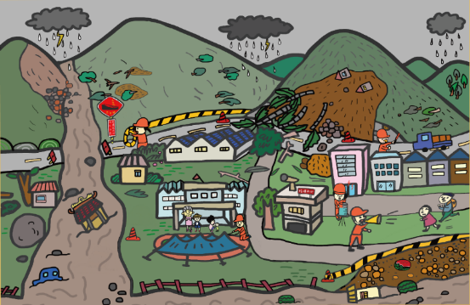
拼圖
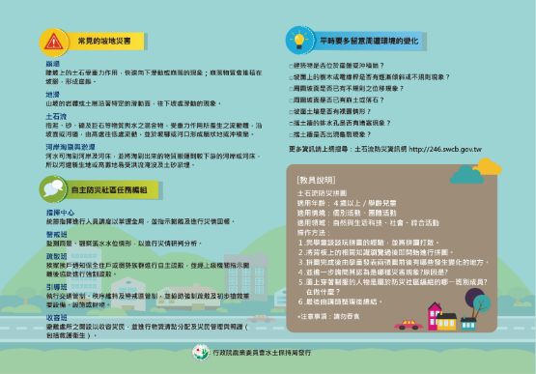
底板背面
圖3-13 土石流防災拼圖設計定稿

土石流防災拼圖教學活動設計
單元名稱 | 防災拼圖趣 |  |  | 教學時間 | 40分鐘
教學方法 | 探究式教學法 |  |  | 適用對象 | 國小中年級
教學型態 | 個別班級教學
能力指標 | [國語文領域]  2-2-1 能培養良好的聆聽態度。  2-2-2-3 能發展仔細聆聽與歸納要點的能力。  3-2-1-3 能清楚說出自己的意思。  3-2-4-4 能與人討論問題，提出解決問題的方法。  [自然與生活科技領域]  5-2-1-2 能由探討活動獲得發現和新的認知，培養出信心及樂趣。  [綜合活動領域]  1-2-2 參與各式各類的活動，探索自己的興趣與專長。  1-2-4 觀察自然界的生命現象與人的關係。  3-2-1 參加團體活動，並能適切表達自我、與人溝通。  4-2-3 辨別各種環境保護及改善的活動方式，選擇適合的項目落實於生活中。  [環境教育]  (1)環境覺知與敏感度  1-1-1 能運用五官觀察體驗、探究環境中的事物。  1-2-3 察覺生活周遭人文歷史與生態環境的變遷。  (2)環境概念知識  2-2-1 瞭解生活周遭的環境問題及其對個人、學校與社區的影響。  2-2-2 認識生活周遭的環境問題形成的原因，並探究可能的改善方法。  (3)環境價值觀與態度  3-1-2 能具有好奇心，體認人類在生態中的角色，以及自然環境與人的相互關係。  3-2-2 培養對自然環境的熱愛與對戶外活動的興趣，建立個人對自然環境的責任感。  (4)環境行動技能  4-1-1 能以語言、文字或圖畫等表達自己對自然體驗或環境保護的想法。  4-2-2 能具體提出改善周遭環境問題的措施。  (5)環境行動經驗  5-1-1 具有跟隨家人或師長參與社區環境保護的活動經驗。  5-2-2 具有參與調查生活周遭環境問題的經驗。
教學目標 | 1.瞭解圖上平時與災時的變化與對照。  2.從圖上認識災害潛勢的影響範圍。  3.認識主要的防災措施與應變作為。
成效評量 | 1.學生對於土石流防災更深的認識。  2.學生能積極參與活動。  3.學生能仔細觀察並樂於發表。
教學資源  暨  參考資料 | 土石流防災拼圖、圖卡、獎勵用宣導品、學習單
能力指標 |  | 活動時間 | 活動內容與流程 |  |  | 教學媒體  (教材與教具)
1-1-1  1-2-3  4-1-1  2-2-1  2-2-2  3-1-2  4-2-2  3-2-2  5-1-1  5-2-2 |  | 2  5  15  2  5  5  2  2  2 | 一、準備活動  【引起動機】  - 學生們是否有玩過拼圖?玩過哪些類型的拼圖?  - 說明今天要玩的遊戲是「防災拼圖趣」，請學生們要睜大眼睛仔細觀察，因為拼完的圖案會跟原本的底圖不太一樣喔！  - 將學生們2-3人分成一組，每組發一份土石流防災拼圖，並將拼圖打散。  二、發展活動  【拼拼樂】  - 接著請各組開始發揮名偵探柯南的觀察力，仔細觀察框內底圖，看到了什麼？有哪些地方覺得好像怪怪的？  學生：自由發表  (講師先不予評論，僅將學生們所發表內容歸納寫在黑板上)  - 接著進行限時15分鐘的拼圖活動，請學生們小組合作，看哪一組最快完成。  - 時間到時先詢問一下最快拼完的該組，在拼的過程中有什麼祕訣可以分享給大家？  學生：自由發表  (引導到先前觀察底圖時有些怪怪的地方就是拼圖時會產生較大變化的地方)  - 接著詢問學生們哪些地方發生了變化？並在黑板上與原先觀察的內容做連結  學生：自由發表  (光禿的山坡→崩塌、土石流  傾斜的樹和裂縫的擋土牆→地滑  河邊的西瓜田→河岸淘刷  財產損失：房屋倒塌、橋樑沖毀、農作物流失等)  - 針對拼圖上的人物角色提出進行討論，講師先說明穿著橘色制服的是土石流防災專員，身兼社區自主防災工作的成員，並詢問學生們畫面中的土石流防災專員在做什麼呢？  學生：自由發表  (引入自主防災社區組織的任務：  警戒班→使用雨量筒觀測雨量  疏散班→進行疏散避難勸告及協助  引導班→進行交通管制與封鎖危險區域  收容班→收容災民提供照護)  - 再請學生找出畫面中紅色的警告標誌的立牌(教師這時可以拿出放大版的標誌圖卡)，請學生說說看這標誌代表什麼意思？有沒有人看過這個標誌？  學生：自由發表  (引導到土石流是一種自然災害，跟小心落石代表的意義都是提醒人們要多加注意及遠離危險區)  - 最後由講師歸納說明圖上所呈現的災害潛勢影響範圍，以及主要的防災措施與應變作為。  - 綜合活動  【統整評量】  - 給予拼圖勝出組別獎勵用宣導品。  - 最後由講師做總結，提醒學生們平時就要多注意住家環境周遭有無潛藏的危險因子，才能盡早做好防災準備!  - 發下學習單請學生利用課餘時間和父母一起走訪社區，勾選山坡地環境自主檢查表。 |  |  | 土石流防災拼圖  圖卡  獎勵用宣導品  學習單

防災拼圖趣學習單
班級： 姓名： 檢查日期：

親愛的小朋友們：

您們好！相信在上過“防災拼圖趣”的課程後，您們對於常見的坡地災害已有初步的了解，所以平時就要多留意周遭環境的變化，請利用課餘時間和父母一起走訪社區，完成下面的山坡地環境自主檢查表。

□建築物是否位於崖錐或沖積扇？

□坡面上的樹木或電線桿是否有逐漸傾斜或不規則現象？

□周圍坡面是否有不規則之位移現象？

□周圍坡面是否已有崩土或落石？

□坡面土壤是否有裸露情形？

□擋土牆的排水孔是否有堵塞現象？

□擋土牆是否出現龜裂現象？
若有上述情形，可向村里長反應，並找專業單位做進一步的檢查與監測喔！

